**Plitvicei Nemzeti Park**

A Plitvicei tavak (horvátul: Plitvicka jezera) Karlovactól 75 km-re található tórendszer. 1949-ben nyilvánították nemzeti parkká, 1979-től pedig az UNESCO természeti világörökség részét képezi. A Plitvicei tavak Horvátország egyik jelképe, egy leghíresebb természeti értéke. Évente több ezer magyar turista látogat el ide.

**A Plitvicei tavak belépő árai 2015-ben**

**Jegy árak a elő és utószezonban:**  
felnőtt 110, tanuló 80, gyerek 55 (7 és 18 év között), 7 év alatt ingyenes

**Jegy árak július 1 és augusztus 31 között:**  
felnőtt 180, tanuló 110, gyerek 80 (7 és 18 év között), 7 év alatt ingyenes

Csoportos kedvezmény 15 fő felett van!

A Plitvicei tavak nyitva tartása (ünnepnapok kivételével) minden nap reggel 7 és este 8 vagyis 20 óra között. A Plitvicei tavak belépő árai magukban foglalják a nemzeti park területén levő járművek használatának díjait is, így a kis hajóért illetve a buszozásért nem kell már külön fizetni.

Kutyát be lehet vinni a Plitvicei tavak területére, viszont a póráz használata kötelező!

**Utazás, a tórendszer megközelítése**

A Plitvicei tavak egy vadregényes, zöldellő erdőben fekszik. Megközelíteni a régi 1-es jelű főúton keresztül lehet. Magyarország irányából Karlovacig tudunk autópályán menni, majd a fennmaradó 75 kilométert kell megtenni egy erdei úton. Ahogy elérjük a tórendszert, ne az alsó parkolónál álljunk meg, haladjunk tovább a nagy parkolóig, ugyanis itt található a Plitvicei tavak bejárata. Innen érdemes a tórendszert felfedezni.

**A Plitvicei tavak kialakulása**

A tórendszert tápláló Bijela rijeka (fehér folyó) és a Crna rijeka (fekete folyó) folyók víztömegével, sodrásával és erejével több ezer éven keresztül vájta ki, alakította ki a Plitvicei tavak jelenlegi formáját. A Plitvicei tavak, a tavakat körülvevő hegyek dolomit és mészkő egyvelegéből épül fel. Ahol a vízáramlat akadályba ütközött, ott alakultak ki a mai vízesések. Mind ezekből jól következik, hogy a Plitvicei tavak - a víz erejének köszönhetően - még ma is alakulóban van.

[[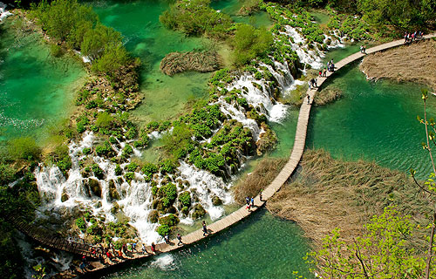http://www.horvatorszaginfo.hu/gfx/kepgall-icon.png](http://www.horvatorszaginfo.hu/pics/kis-kepek/hd_plitvicei-tavak.jpg)](http://www.horvatorszaginfo.hu/pics/kis-kepek/hd_plitvicei-tavak.jpg)  
A Plitvicei tavak Horvátország büszkesége

A Plitvicei tavak tórendszer legmagasabb tava (Proscanski tó) 637 méteren található, míg a legalsó 503 méter magasan. A 134 méter szintkülönbségen csodálhatjuk meg a vízesések sorozatát.

**Növény és állatvilág**

A tudósok a XIX. századtól foglalkoznak a Plitvicei tavakkal. A mai ismereteink szerint, közel 1300 növényfaj él ezen a kicsike területen. Főként a mohák és algák élnek nagy számban, de a nedves réteken különleges harangvirág, boglárka és orchidea fajok élnek meg. A Plitvicei tavak növényvilága annyira különleges, hogy a IUCN Vörös listáján is számon tartják. Az állatok közül a leghíresebb a barna medve, mely nem nagyon látogatja a turisták által birtokolt erdei utakat. Közel 350-féle lepke, 50 emlős, 20 denevérfaj és közel 200 madárfaj őshonos itt. A legszembetűnőbb állat a pisztráng. Majd minden fajtája megtalálható itt.

**Kiránduljunk egyet!**

Az előzőekben utaltunk már rá, hogy a felső parkolónál érdemes megállni, mert itt van a Plitvicei tavak bejárata. A belépő jegyen, illetve a táblákon jól lehet látni, hogy több útvonal van. Ezek mind időben, mind távolságban változnak, nehezülnek. A javaslatunk a *H túra*. Ezen a kiránduláson először felmegyünk a kis busszal a tórendszer legmagasabb pontjára, majd onnan lesétálunk a nagy tóig. Itt hajózunk egyet, majd kijutunk a rétre, s végezetül a Plitvicei tavak alsó részeihez érünk. A nap végén innen, kis busszal érkezünk vissza a kiindulási ponthoz. Arra készüljük fel, hogy egy Plitvicei tavak kirándulás egy egész napot is felemészthet, így elég élelem, víz és esőkabát legyen nálunk.

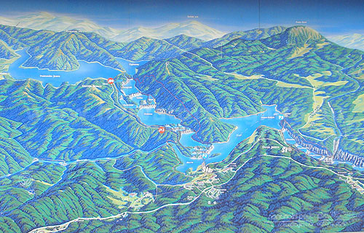  
Ahogy beérünk, a Plitvicei tavak térképe fogad

Ahogy elhagyjuk a bejáratot egy hatalmas tábla köszönt, melyen a Plitvicei tavak térképe látható a fontosabb turistautakkal. Itt a tábla jobb oldaláról indulnak a helyi vonatnak nevezett kis autóbuszok.

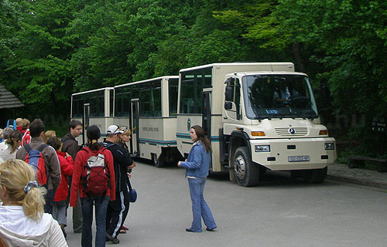  
Ezzel a busszal visznek fel a legfelső tóhoz

Üljünk fel arra a buszra, amelyik orra felfelé néz és utazzunk fel a St 3. állomásig. Itt egy kis faházas pihenő rész található. Aki már most elfáradt azok megpihenhetnek itt egy kicsit, vagy elmehetünk wc-re.

**Felső tavak**

12 tó alkotja a felső tórendszert (Prošćansko, Ciginovac, Okrugljak, Batinovac, Veliko, Malo, Vir, Galovac, Milino, Gradinsko, Veliki Burget és Kozjak). A legfelső tó a Prošćansko, melyet a Matica folyó táplál (őt pedig a Bijela és Crna folyók). Most 637 méter magasan vagyunk. A kiépített turistaúton (fagerendákon) szép határozottan tartsunk lefelé. A Prošćansko tóból a Ciginovac és Okrugljak tavakba ömlik a kristálytiszta víz.

[[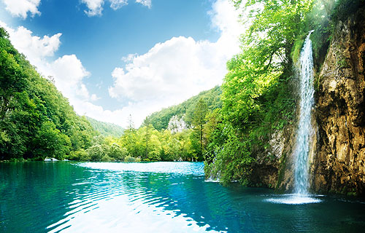http://www.horvatorszaginfo.hu/gfx/kepgall-icon.png](http://www.horvatorszaginfo.hu/pics/kis-kepek/hd_plitvice-kozepso-vizeses.jpg)](http://www.horvatorszaginfo.hu/pics/kis-kepek/hd_plitvice-kozepso-vizeses.jpg)  
Csodálatos tavak és vízesések vannak a felső részen

A felső tórendszer legszebb látnivalója a 20 méter magas Labudovac vízesés. Itt szinte mindenki megáll fényképezkedni, a merészebbek pedig a vízesés mögé is besétálhatnak. A Kozjak zárja a felső tórendszert. Különlegessége a 300 méter hosszú és 60 méter széles Štefanija sziget. Itt elsősorban bükk és mogyoró terem.

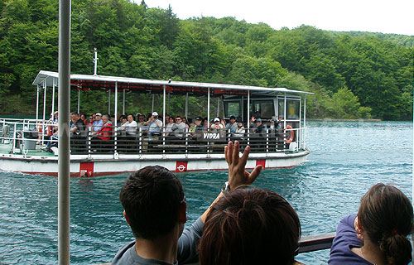  
Kirándulásunk hajóval folytatjuk

A tó partjáról indulnak azok a kirándulóhajók, melyek a Plitvicei tavak alsóbb vízeséseihez kalauzolnak. A hajó használata a belépő árában benne van, de a beszálláshoz be kell mutatnunk a jegyünket.

**Ebéd és az alsó tavak**

A kirándulóhajókon már megcsapja az éhes turisták orrát, a frissen sült kolbász illata. Ahogy kikötöttünk, máris mehetünk a grillteraszra ebédelni. A délutáni szieszta után a Plitvicei tavak alsó tórendszere következik. A Milanovac, Gavanovac, Kaluđerovac és Novakovića Brod alkotják az alsó tórendszert, mely egy mészkő kanyonban helyezkedik el. Itt már közvetlenül a tó peremén kell haladnunk. Utunkat nagyra nőtt, békés pisztrángok kísérik végig.

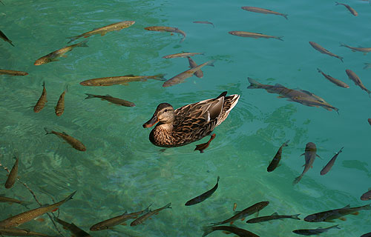  
Jól lakott kacsák és halak kísérnek utunkon

Az alsó tavakat a 78 méter magas Nagy vízesés zárja. Véleményünk szerint minden Plitvicei tavak kirándulás legérdekesebb pillanata az amikor elérkezünk az utolsó két gigavízeséshez.

**A Nagy vízesés**

Ez a vízesés Horvátország legmagasabb vízesése, magassága 78 méter. A Nagy vízesés nemcsak méterében de kialakulásában is eltér a többi vízeséstől: amíg a többi vízesést a tavak szintkülönbsége formálja, addig ez a Nagy vízesés a meredek mészkő sziklafalból kizúduló vízzuhatag által keletkezett. A Nagy vízesést tápláló folyó innen 3 kilométerre délre, a Prijeka kosa lábánál ered és itt csatlakozik a Plitvicei tavakhoz. A Nagy vízesés esőzésekkor és a tavaszi hóolvadáskor nyújtja a legszebb látványt. Nyáron a nagy szárazságban alig csöpörög.

[[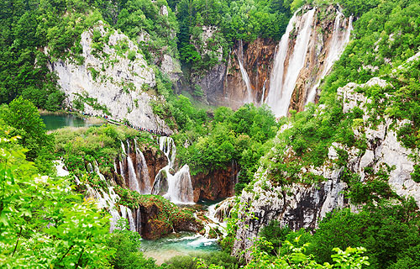http://www.horvatorszaginfo.hu/gfx/kepgall-icon.png](http://www.horvatorszaginfo.hu/pics/kis-kepek/hd_plitvice-nagy-vizeses.jpg)](http://www.horvatorszaginfo.hu/pics/kis-kepek/hd_plitvice-nagy-vizeses.jpg)  
Különös látnivaló a Nagy vízesés

A Nagy vízesés permetében való felfrissülés után egy kemény túra következik, ugyanis vissza kell másznunk a kanyonból a sziklafal tetejére. Hál istennek több pihenő van a felfelé vezető úton, így nem kell egyszerre letudni ezt a kaptatót. Az St 1-es jelű buszállomás felé egy kiugró sziklát találunk a korláton túl. Ide még érdemes kimászni és egy-egy csodálatos felvételt készíteni a mögöttünk látható vízi csodáról. A Plitvicei tavak látnivalóiról, vízeséseiről összességében elmondható, hogy bármely sziklaszirten, vízesés előtt is álljunk meg, csodálatos háttérképeket készíthetünk.

**Konklúzió**

Bármely évszakban is látogassunk ide, a Plitvicei tavak látnivalók sokaságával vár ránk. Érdemes úgy kialakítani egy plitvicei kirándulást, hogy annak folytatása legyen a tórendszer felfedezése után. Innen már alig egy órás vezetéssel elérjük Senjt, vagy ha délre tartunk, másfél óra és Zadarnál járunk. Mindig is azon a véleményen voltunk, érdemes úgy kialakítani egy nyaralást, vagy őszi kirándulást, hogy minél többet lássuk közben Horvátországból. A Plitvicei tavak pontosan egy olyan úticél, mely közel fekszik Magyarországhoz, s innen már csak egy lépés a mindig napos Dalmácia.

[[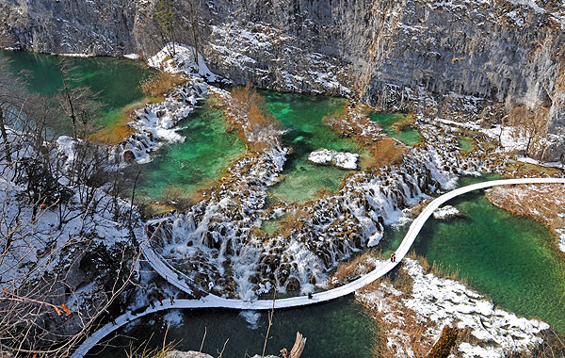http://www.horvatorszaginfo.hu/gfx/kepgall-icon.png](http://www.horvatorszaginfo.hu/pics/kis-kepek/hd_plitvice-telen.jpg)](http://www.horvatorszaginfo.hu/pics/kis-kepek/hd_plitvice-telen.jpg)  
Ősszel és télen is népszerű úticél

A Plitvicei tavak ősszel és télen is népszerű. Arra azonban figyeljünk oda, hogy ősz végén, télen nagyon hamar lemegy a nap az amúgy is kanyon szerű szurdokban, így lényegesen kevesebb időnk marad a tórendszer felfedezésére. Ha nedves időjárási körülmények között készülünk ide, gumicsizmát, illetve vízálló cipőt, bakancsot is vigyünk magunkkal.